ANALISIS FRAMING PEMBERITAAN AKSI MENOLAK RUU CIPTA KERJA DI MEDIA ONLINE TIRTO DAN CNN INDONESIA

Yobel Zefanya Sulu, Jeffry William Londa, Edmon R. Kalesaran
Program Studi Ilmu Komunikasi
Universitas Sam Ratulangi Manado Jln. Kampus Bahu, 95115, Indonesia
Sulu7665@gmail.com

ABSTRAK

Penelitian ini bertujuan untuk mengetahui bagaimana framing pemberitaan, di media online Tirto dan CNN Indonesia, tentang aksi menolak RUU Cipta Kerja. Penelitian ini menggunakan pendekatan kualitatif deskriptif untuk menjabarkan suatu objek penelitian berdasarkan karakteristik yang dimiliki. Teori analisis yang digunakan dalam penelitian ini yaitu model dari Robert N. Entman. Perangkat dari model analisis framing ini ada empat, yaitu Define Problems, bagaimana peristiwa atau isu dipandang sebagai masalah. Diagnoses Causes, apa penyebab dari masalah itu. Make Moral Judgement, nilai moral apa yang diberi untuk menyelesaikan masalah itu. Suggest Solution, apa solusi yang ditawarkan untuk menyelesaikan masalah itu. Hasil dari penelitian ini menunjukan, 1) Dalam pendefinisisan masalah, Tirto lebih cenderung mengedepankan para peserta aksi dalam pemberitaan mereka. Sedangkan CNN Indonesia mendefinisikan masalah, mereka mengambil dua pihak untuk menyampaikan statement. 2) Tirto melihat penyebab masalah dari Aksi Menolak RUU Cipta Kerja yaitu pihak yang mengamankan aksi selalu cenderung a lot dengan pihak pendemo. CNN Indonesia melihat penyebab masalah aksi tersebut yaitu adanya perusuh dan penyusup. 3) Nilai Moral yang ditawarkan Tirto yaitu aksi yang dilakukan sesuai hukum, sehingga dalam berita yang diteliti ditemukan undang-undang yang melegetimasi aksi tersebut. CNN Indonesia menawarkan bahwa aksi tersebut berdampak pada penyebaran virus Covid-19. 4) Solusi yang ditawrkan dari Tirto cenderung pada keamanan aksi dari para pendemo dan legalitas aksi. CNN Indonesia hampir sama dalam menawarkan solusi dari berita mereka tetapi mengambil statement dari pihak keamanan.

Kata kunci : Analisis Framing, Pemberitaan, RUU Cipta Kerja, Aksi

ABSTRACT

This study aims to determine how the framing of news, in online media Tirto and CNN Indonesia, about the action of refusing the BILL Copyrighted Work. This research uses qualitative descriptive approach to describe an object of research based on their characteristics. The theory of analysis used in this research is a model of Robert N. Entman. The device of the model analysis of the framing of these there are four, namely Define Problems, how events or issues is seen as a problem. Diagnoses Causes, what is the cause of that problem. Make the Moral Judgment, the moral value of what is given to solve the problems. Suggest Solution, what is the solution offered to solve the problems. The results of this study showed that 1) In pendefinisisan problem, Tirto more likely to promote the participants of the action in their preaching. While CNN Indonesia defining the problem, they took the two parties to deliver a statement. 2) Tirto see the cause of the problem of the Action of Refusing the BILL Copyrighted Work that is the party that secures the action always tend to be a lot with the demonstrators. CNN Indonesia see the cause of the problem the action that the presence of the rioters and the intruder. 3) Moral Values provided Tirto i.e. actions done according to the law, so that in the news the researched found the laws that melegetimasi the action. CNN Indonesia offers that these actions have an impact on the spread of the virus Covid-19. 4) Solution ditawrkan of Tirto tend to be on the security actions of the protesters and the legality of the action. CNN Indonesia is almost the same in offering solutions of their news but taking a statement from the security.
Keywords: Framing analysis, News, RUU Cipta Kerja, Action

PENDAHULUAN
R
ancangan Undang-Undang Cipta Kerja atau RUU Cipta Kerja yang disusun oleh Dewan Perwakilan Rakyat (DPR), menjadi perdebatan dalam kalangan masyarakat terutama para buruh, karena ada beberapa pasal yang dinilai memberatkan pada pekerja atau buruh. Media pun ramai-ramai memberitakan hal tersebut. Konsep RUU Cipta Kerja menurut Presiden Republik Indonesia, Joko Widodo, yang dilansir dalam Kompas.com bahwa RUU tersebut banyak berkaitan dengan kerja pemerintah di bidang ekonomi. Dikutip dalam Kompas.com, pasal-pasal yang dinilai kontroversi antara lain pasal 59 tentang kontrak tanpa batas para pekerja, ketentuan itu berpotensi memberikan kekuasaan bagi pengusaha untuk mempertahankan status kontrak pekerja tanpa batas. Dalam pasal 79 yang dimana hak pekerja dalam mendapatkan hari libur dipangkas, yang sebelumnya dapat mengambil libur selama dua bulan kepada pekerja yang telah bekerja selama 6 tahun berturut-turut. Sanksi tidak bayar upah terdapat dalam pasal 91 UU Ketenagakerjaan, dihapus lewat UU Cipta Kerja. Pada bulan Oktober terjadi aksi buruh dan mahasiswa yang menolak RUU Cipta Kerja. Aksi terjadi hampir seluruh wilayah di Indonesia. Kerusuhan pun tak terhindarkan, ada korban dari pihak aparat dan peserta demo. Media pun ramai-ramai memberitakan kejadian ini dengan framing yang berbeda, sesuai ideologi media mereka. Framing atau pembingkaian merupakan perpanjangan dari teori agenda setting , yaitu semacam Teknik yang dipakai jurnalis untuk melahirkan wacana yang akan ditangkap oleh khalayak (Musman dan Mulyadi, 2021: 139). Berita yang muncul di berita merupakan hasil Framing. Pembingkaian tersebut tentu saja melalui proses konstruksi. Disini realitas sosial dimaknai dan dikonstruksi dengan makna tertentu. (Eriyanto, 2002: 3). Beberapa contoh berita antara lain dari CNN Indonesia dengan tajuk assa Demonstrasi Tolak Omnibus Law Bakar Ban di Patung Kuda”. Dalam contoh judul berita itu, khalayak bisa berasumsi bahwa peserta demonstrasi merupakan perusak. Contoh lain yaitu berita dari Tirto yang bertajuk ”KSPI: Mogok Nasional dan Demo Menolak UU Cipta Kerja itu legal. Media tirto mengangkat narasumber dari pihak buruh atau peserta demo untuk menjelaskan bahwa aksi yang mereka lakukan sesuai hukum yang berlaku. Akibat dari Framing yaitu para khalayak berpotensi menyerang satu pihak tanpa melihat kebenaran atau realitas dari pihak yang lain. Khalayak juga mulai berasumsi bahwa pihak pendemo sebagai perusak dan aparat merupakan pahlawan, begitupun juga sebaliknya, ada khalayak yang menilai aparat mengamankan aksi dengan Tindakan represif dengan senjata. Sedangkan Mahasiswa penyambug aspirasi masyarakat kepada penguasa. Karena itu, peneliti tertarik meneliti media online CNN Indonesia dan Tirto, sebab kedua media tersebut sama -sama memberitakan tentang aksi menolak RUU Cipta Kerja. Dalam menganalisis isi berita dari kedua media tersebut, penelitian ini menggunakan teori framing dari Robert N. Entman, dengan 4 gagasan miliknya yaitu; Define Problems, yaitu bagaimana media mendefiniskan masalah dari aksi tersebut, Diagnoses Cause: yaitu mendiagnosa akar permasalahan, Making Moral Judgement, yaitu memberikan penilaian dari masalah tersebut, Suggest Solution: solusi apa yang ditawarkan untuk masalah tersebut.

METODELOGI PENELITIAN
M
etode Penelitian yang dipakai yaitu pendekatan Kualitatif Deskriptif. Pendekatan ini bertujuan melukiskan gejala yang ada berdasarkan informasi yang dikumpulkan, juga mengidentifikasi masalah dari sumber-sumber penelitian. Dan menentukan apa yang dilakukakan orang atau perusahaan pers dalam menghadapi masalah yang sama. Teknik untuk menganalisa data-data dalam penelitian ini yaitu Teknik analisis framing dari Robert N. Entman. Teknik ini merupakan salah satu alat analisis teks. Media online Tirto da CNN Indonesia merupakan sumber dari penelitian ini. Fokus dari penelitian ini yaitu bagaimana media online Tirto dan CNN Indonesia membingkai berita mereka tentang aksi menolak RUU Cipta Kerja. Data yang akan diteliti terbit pada bulan Oktober tahun 2020.

HASIL PENELITIAN DAN PEMBAHASAN
Judul Berita | Kemendikbud Minta Tak Demo, BEM Sebut 5000 Mahasiswa Turun  (Sumber: CNN Indonesia) | KSPI: Mogok Nasional dan Demo Menolak UU Ciptaker itu Legal  (Sumber: Tirto)
Define Problems | Pihak Kemendikbud meminta mahasiswa tak demo, tetapi pihak mahasiswa tetap akan melaksankan aksi. | Masalah legalitas aksi yang dilakukan buruh.
Diagnoses Causes | Menggelar aksi di tengah pandemi dapat berakibat pada penyebaran virus. | Aksi yang dilakukan sebagai bentuk protes terhadap DPR yang mengesahkan RUU Cipta Kerja.
Make Moral Judgement | Turun aksi pada kondisi pandemi tidak produktif dan membahayakan masyarakat. | Aksi yang dilakukan adalah bentuk kemerdekaan pendapat.
Suggest Solution | Kemedikbud menyarankan agar mahasiswa sebagai kaum intelektual, harus menyampaikan kritik secara intelektual. Mahasiswa tetap akan melaksanakan aksi. | Aksi dan mogok nasional tetap dilaksanakan.
Visual | 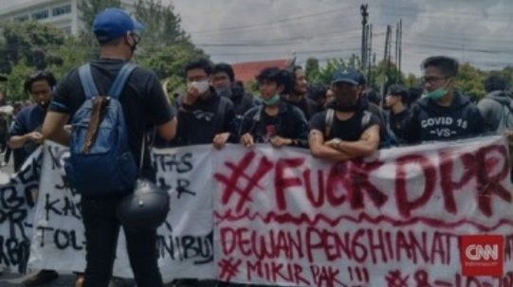 | 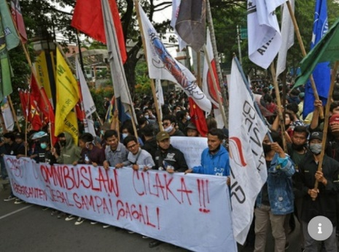
Sumber: Data Olahan Peneliti

Judul Berita | Polisi Antisipasi Perusuh Susup Demo Tolak Omnibus Law  (Sumber: CNN Indonesia) | Demo Hari Ini: Apa aitu Gas Air Mata, Dampaknya dan Cara Mengatasinya  (Sumber: Tirto)
Define Problems | Polisi melakukan pengamanan aksi menolak RUU Cipta Kerja. | Mengatasi dampak dari Gas Air Mata.
Diagnoses Causes | Diduga ada perusuh yang menyusup saat aksi. | Polisi menggunakan gas air mata untuk mengendalikan demo.
Make Moral Judgement | Pihak Kepolisian akan menindak tegas kepada perusuh. | Gas air mata yang digunakan Polisi dapat berdampak kurang baik bagi demonstran.
Suggest Solution | Sebanyak 12.369 personel gabungan TNI-Polri dan Pemerintah Daerah diterjunkan untuk mengamankan jalannya aksi. 8.000 personel gabungan juga dicandangkan untuk membantu pengamanan. | Segera mencari pertolongan medis jika kondisi makin memburuk.
Visual | 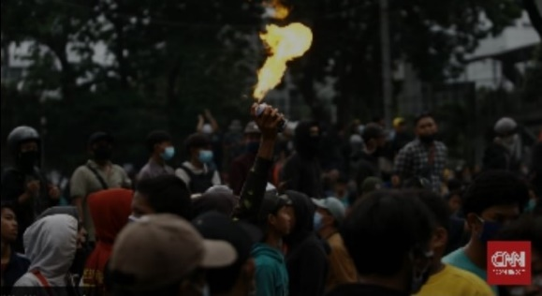 | 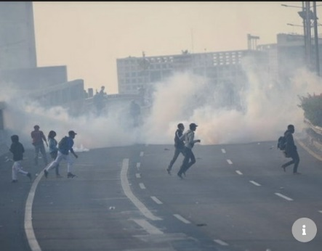
Sumber: Data Olahan Peneliti

Judul Berita | Cerita Korban Asal Tangkap Oleh Polisi Saat Demo Omnibus Law  (Sumber: CNN Indonesia) | Demo UU Cipta Kerja Diwarnai Aksi Lempar Batu di Bandar Lampung  (Sumber: Tirto)
Define Problems | Cerita korban salah tangkap oleh pihak kepolisian saat demo menolak Omnibus Law | Aksi menolak RUU Cipta Kerja di Bandar Lampung.
Diagnoses Causes | Pihak Kepolisisan menilai, mereka berindikasi membuat kerusuhan. | Aksi melempar batu terjadi karena petugas tidak memperbolehkan massa masuk ke halaman kantor DPRD Lampung.
Make Moral Judment | Pihak dari KontraS menilai pola asal tangkap ini agar membuat masyarkat takut dalam mengemukakan pendapat di depan umum. | Polisi dan mahasiswa berusaha menenangkan pelajar agar tidak melakukan tindakan merusak.
Suggest Solution | Polisi seharusnya ada aspek legalitas yang diterapkan dan dijalankan. | Pihak Aparat akhirnya mempersilahkan peserta aksi untuk masuk ke halaman Kantor DPRD Lampung.
Visual | 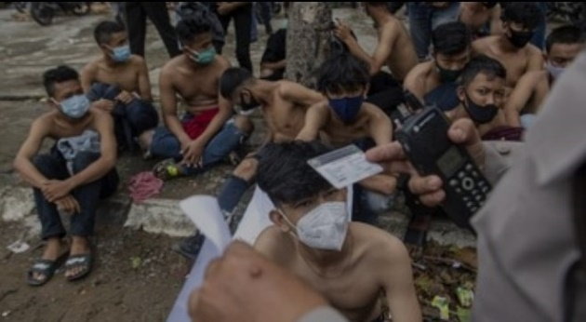 | 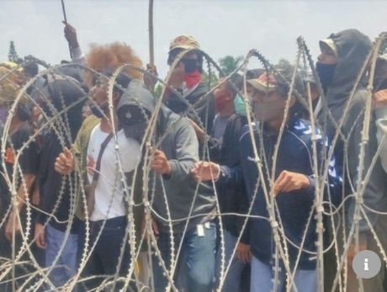

Sumber: Data Olahan Peneliti

Hasil Analisis Framing dari Tirto
Framing berita pertama dari Tirto bertajuk “KSPI: Mogok Nasioal dan Demo Menolak RUU Cipta Kerja itu Legal.” Berita ini hanya mengambil satu narasumber saja yaitu dari pihak buruh. Hal itu menjadi sebuah penonjolan dari teknik framing untuk mengapresiasi para pihak buruh yang akan turun aksi. Dimana selain mengambil satu narasumber saja, dalam berita ini juga menjelaskan undang-undang yang melegetimasi aksi yang akan dilakukan, melalui Said Iqbal sebagai Presiden KSPI (Konfederasi Serikat Pekerja Indonesia). Tirto menilai aksi ini sesuai undang-undang yang berlaku, contohnya UU Nomor 9 Tahun 1998 tentang Kemerdekaan Menyampaikan Pendapat di Muka Umum. Juga UU Nomor 21 Tahun 2000 khususnya Pasal 4 disebut fungsi serikat pekerja salah satunya adalah merencanakan pemogokan. Dan UU Nomor 39 Tahun 1999 tentang HAM, UU Nomor 12 Tahun 2005 tentang Pengesahan Kovenan Internatioanl tentang Hak-hak sipil juga melegitimasi aksi tersebut. Framing berita kedua berjudul “Demo hari ini: Apa itu Gas Air Mata, Dampaknya dan Cara Mengatasinya.” Berita tersebut menjelaskan kiat-kiat ketika terdampak Gas Air mata saat aksi. Tirto membuat berita ini agar bisa menjadi panduan untuk para peserta aksi ketika Polisi menembakan gas air mata untuk membubarkan aksi. Tirto juga menjelaskan bahwa terkena gas air mata berdampak bagi kesehatan walaupun kandungan gas air mata seharusnya tidak berbahaya, melalui statement dari pihak medis seperti Pusat Pengendalian dan Pencegahan Penyakit Amerika dan Prof. Suhardjo, Guru besar Ilmu Kesehatan Mata, Fakultas Kedokteran, Universita Gadjah Mada. Dalam akhir berita, Tirto menyarankan ketika kondisi semakin memburuk setelah terdampak gas air mata, agar segera mencari pertolongan medis. Itu memiliki kecendurungan bahwa Tirto mengapresiasi para peserta aksi. Framing berita ketiga bertajuk “Demo UU Cipta Kerja Diwarnai Aksi Lempar Batu di Bandar Lampung”. Sesuai dengan judul, aksi yang dilakukan oleh Mahasiswa, Pelajar dan Pekerja di Kantor DPRD Bandar Lampung sempat alot ketika massa aksi tidak diperbolehkan masuk ke halaman kantor DPRD. Kutipan yang dikemukakan oleh Tirto yaitu RUU Cipta Kerja menjadi biang kerok terhadap kerusakan lingkungan. Sehingga menjadi apresiasi secara tidak langsung terhadap para penolak RUU Cipta Kerja,hal itu juga menonjol dalam berita tersebut. Pihak Kepolisian juga meminta mahasiswa berusaha menenangkan para pelajar agar tidak melakukan tidak anarkis. Pada akhirnya peserta aksi diperbolehkan masuk ke halaman kantor DPRD. Berita tersebut ‘didominasi’ oleh peserta aksi karena dalam pengambilan substansi dari aksi yang dilakukan dan tindakan Polisi yang tidak mempersilahkan peserta aksi masuk ke halaman kantor. Narasi Tirto menjelaskan bahwa RUU Cipta Kerja yang kontroversi disahkan ditengah gelombang protes berbagai kalangan masyarakat. Hasil Analisis Framing dari CNN Indonesia; Framing berita pertama dari CNN Indonesia dengan tajuk “Kemendikbud Mintak tak Demo, BEM Sebut 5.000 Mahasiswa turun.” Seperti yang terlihat di judul, CNN Indonesia mengambil dua narasumber dari pihak otoritas pendidikan da peserta aksi. Hal itu juga menunjukan bahwa CNN Indonesia netral dalam menaggapi aksi menolak RUU Cipta Kerja. Direktur Jendral Pendidikan dan Kebudayaan, Nizam menjelaskan bahwa melaksanakan aksi ditengah pandemi berimbas pada penyebaran virus. Juga tidak produktif melaksanakan aksi ditengah pandemi. Nizam juga menyarankan agar mahasiswa menyampaikan pendampat secara intelektual. Di sisi lain, BEM SI melalui Andi Khiyarullah sebagai koordinator Media Aliansi BEM SI mengatakan mahasiswa akan tetap melaksanakan aksi sebanyak 5.000 mahasiswa. Berita di atas, semua pihak mendapat tempat untuk memberi pendapat, CNN Indonesia mengapresiasi pihak pemerintah dan keamanan juga pihak pendemo salah satunya mahasiswa. Framing berita kedua dari CNN Indonesia berjudul “Polisi Antisipasi Perusuh Susup Demo Tolak Omnibus Law” menuturkan pihak kepolisian melakukan pengamanan dalam mengantisipasi perusuh saat aksi. Yusri yunus sebagai Kabid Humas Polda Metro Jaya, tidak mengungkapkan lokasi mana yang sudah diantisipasi. Perusuh kerap kali melakukan tindakan yang tidak sesuai oleh massa aksi, bahkan perusuh juga ada yang di luar dari kelompok massa aksi. Disini CNN Indonesia ingin menunjukan keseriusan Kepolisian untuk mengatasi hal tersebut. Yang menjadi penonjolan dalam berita ini yaitu tindakan polisi yang bermoral untuk mengamankan aksi dari tindakan para perusuh. Solusi yang ditawarkan untuk mencegah hal itu terjadi, kepolisian menerjunkan sebanyak 12.369 personel gabungan dan 8.000 personel cadangan. Framing berita ketiga dari CNN Indonesia bertajuk “ Cerita Korban Salah Tangkap Oleh Polisi saat Demo Omnibus Law”. Kejadian ini berlangsung di Jakarta saat korban pergi ke lokasi aksi dengan maksud untuk liputan pers kampus, ia terjaring pihak kepolisian saat melakukan pengamanan aksi. Polisi mengatakan, bahwa korban salah tangkap berindikasi untuk melakukan kerusuhan. Menanggapi hal itu Fatia dari pihak KontraS menilai, tindakan aparat itu menciptakan ketakutan bagi masyarakat untuk menyampaikan aspirasi mereka melalui aksi. Dari judulnya, CNN Indonesia mengambil perspektif dari pihak korban salah tangkap. Tetapi dalam pengambilan narsumber, CNN Indonesia mengumpulkan 3 pihak, sehingga dalam menanggapi hal kejadian tersebut lebih netral. Perbedaan Hasil Framing Antara Tirto Dan Cnn Indonesia; Perusahaan media mempunyai ideologi yang berbeda-beda sesuai visi masing-masing. Dalam pembuatan berita, perusahaan media memiliki penonjolan dan seleksi isu sesuai kebijakan ideologi mereka. CNN Indonesia dan Tirto tidak terlepas dengan hal tersebut dalam pemberitaan mereka. Framing berita merupakan perpanjangan dari teori agenda setting, yaitu semacam Teknik yang dipakai jurnalis untuk melahirkan wacana yang akan ditangkap khalayak. (Asti dan Nadi, 2021: 139). Newsroom atau ruang redaksi setiap perusahaan media memiliki karakteristik yang berbeda-beda, sehinnga berita yang dipublikasikan juga berbeda-beda baik dalam subjek berita, dan siapa narasumber yang diangkat, juga siapa yang menjadi ‘korban’ dan ‘pelaku’ dalam suatu kasus. Itu menjadi bukti bahwa masing-masing perusahaan media memiliki visi mereka yang dijalankan. Dan tetap saja etika dan undang-undang yang mengatur pekerjaan jurnalistik harus diperhatikan juga dietapkan agar bisa menciptakan produk jurnalistik yang sehat. Tentu dalam pemberitaan tentang aksi menolak RUU Cipta Kerja antara Tirto dan CNN Indonesia memiliki perbedaan. Mulai dari pengambilan narasumber, penekanan dalam judul berita. Wartawan memutuskan apa yang akan ia beritakan, apa yang diliput dan apa yang harus dibuang, apa yang ditonjolkan dan apa yang harus disembunyikan kepada khalayak. (Eriyanto, 2002: 223). Dalam hasil penelitian di atas, pemberitaan dari Tirto lebih mengapresiasi sisi dari pihak pendemo. Tirto memaparkan bagaimana cara mengatasi ketika terpapar gas air mata. Dalam berita tersebut Tirto juga mengambil narasumber dari pihak medis untuk menjelaskan dampak dari gas air mata. Selain itu Tirto juga mengambil satu narasumber yaitu dari pihak buruh untuk menjelaskan aksi mereka legal. Aksi mereka legal karena didukung oleh beberapa undang-undang. Hal itu ditonjolkan oleh Tirto dalam berita mereka. Pemberitaan Tirto yang bertajuk “Demo UU Cipta Kerja Diwarnai Aksi Lempar Batu di Bandar Lampung”, Penonjolan dari berita tersebut yaitu menjelaskan bagaimana para peserta aksi sewaktu masih diluar area kantor DPRD, sampai diinjinkan pihak aparat untuk masuk ke halaman kantor DPRD. Sehingga peserta aksi mendapat ruang lebih leluasa dalam pemberitaan Tirto. CNN Indonesia cenderung lebih netral dalam pengambilan narasumber. Pihak Kepolisian dan Pihak Peserta Aksi mendapat tempat untuk memberi penjelasan dari perspektif masing-masing. Dalam penelitian ini, narasumber dari pihak Kepolisian lebih menonjol dalam beberapa berita. Narasi yang keluar dari Pihak Kepolisian yaitu mengamankan aksi dari perusuh dan kegiatan merusak. Berita CNN Indonesia dalam pemberitaan mereka mengenai Pihak pemerintah melalui kemendikbud, yang menyarankan agar para peserta aksi salah satunya mahasiswa, agar melakukan aksi dengan cara intelektual.Sebab, maelakukan aksi di tengah pandemik dapat menyebabkan penyebaran virus Covid 19. Menanggapi hal tersebut, CNN Indonesia mengambil narasumber dari Pihak BEM SI, pihak mereka menegaskan bahwa aksi akan tetap dilakukan. CNN Indonesia mengambil dua narasumber dengan latar yang berbeda untuk menjaga netralitas, tetapi pihak BEM SI mendapat ‘ruang sempit’ dalam berita tersebut. CNN Indonesia juga menceritakan ketika polisi melakukan salah tangkap terhadap seorang pers kampus yang akan meliput aksi. Untuk mengadvokasi hal tersebut, pihak Komisi untuk Orang Hilang dan Korban Tindak Kekerasan (KontraS) menyebut pihak kepolisian membuat Tindakan tersebut untuk menakuti masyarakat yang akan menyuarakan tuntutan mereka. Narasi yang dikeluarkan dan narasumber yang dipilih oleh masing-masing media tersebut memiliki subjek yang berbeda juga. Dimana CNN Indonesia menekankan pada keamanan aksi sehingga beberapa berita yang diturunkan mempunyai narasumber dari pihak Kepolisian. Dalam pengamatan, media Tirto menekankan keamanan dan hak dari pihak demonstran. Pada prinsipnya, Tirto dan CNN Indonesia memiliki pandangan yang berbeda. Tirto lebih mengapresiasi para pihak pendemo dengan memberi beberapa solusi untuk peserta aksi. Sedangkan CNN Indonesia netral dalam pemberitaan media mereka, semua pihak mendapat kesempatan untuk memberi pandangan dan pendapat.

KESIMPULAN
B
erdasarkan hasil penelitian dan pembahasan, maka kesimpulan yang mengacu dalam perangkat framing Robert N. Entman yang bisa dikemukakan yaitu: Dalam pendefinisian masalah, Tirto lebih cenderung mengedepankan para peserta aksi dalam pemberitaan mereka. Sedangkan CNN Indonesia dalam mendefinisikan masalah mereka mengambil dua pihak untuk menyampaikan statement. Tirto melihat penyebab masalah dari Aksi Menolak RUU Cipta Kerja yaitu pihak yang mengamankan aksi selalu cenderung alot dengan pihak pendemo. CNN Indonesia melihat penyebab masalah aksi tersebut yaitu adanya perusuh dan penyusup. Nilai moral yang ditawarkan Tirto yaitu aksi yang dilakukan sesuai hukum, sehingga dalam berita yang diteliti ditemukan Undang-undang yang melegetimasi aksi tersebut. Dalam hasil yang ditemukan, CNN Indonesia menawarkan bahwa aksi tersebut memiliki dampak pada penyebaran virus dan kerusuhan. CNN Indonesia juga mengutip dari peserta aksi dan pihak yang mengadvokasi aksi tersebut. Solusi yang ditawarkan dari Tirto cenderung pada keamanan aksi dari para pendemo dan legalitas aksi. CNN Indonesia hampir sama dalam menawarkan solusi dari berita mereka tetapi mengambil statement dari pihak keamanan. Disarankan; Selain mengapresiasi para peserta aksi, pemberitan Tirto juga harus mengacu pada undang-undang Pers dalam mendefinisikan masalah. CNN Indonesia. Tirto dan CNN Indonesia tetap memperhatikan penonjolan dalam berita agar tidak menjadi sesat pikir bagi para pembaca. Tirto dan CNN Indonesia harus benar-benar memastikan bahwa pesan moral yang diberikan bisa menjadi evaluasi bagi para pembaca. Solusi yang ditawarkan Tirto dan CNN Indonesia harus meyakini para pembaca agar bisa menjadi pegangan dalam menyikapi pemberitaan Aksi Menolak RUU Cipta Kerja.

DAFTAR PUSTAKA
Asti, N. (2021). Dasar-dasar Jurnalistik. Yogyakarta: Komunika.
Bansaleng, J. (2018). Analisis Eksistensi Koran Indopost Manado Dalam Menghadapi Persaingan Media Jurnalistik di Sulawesi Utara. Acta Diurna, https://ejournal.unsrat.ac.id.
Dr. Gun Gun Heryanto, M. (2018). Media Komunikasi Politik. Yogyakarta: IRCiSoD.
Drs Elvinaro Ardianto, M. D. (2017). Komunikasi Massa Suatu Pengantar Edisi Revisi. Bandung: Simbiosa Rekatama Media.
Drs. Sunarjo, D. D. (1983). Himpunan Istilah Komunikasi. Yogyakarta: Liberty.
Eduard Depari, C. M. (1985). Peranan Komunikasi Massa Dalam Pembangunan. Yogyakarta: Gadjah Mada University Press.
Entman, R. N. (1993). Framing : Toward Clarification of a Fractured Paradigm. Journal of Communication Autumn.
Eriyanto. (2002). Analisis Framing. Yogyakarta: LKiS.
Febriyansah, A. R. (2018). Mahasiswa Bergerak : Perlawanan Mahasiswa sejak NKK/BKK sampai Kejatuhan Rezim Orde Baru 1978-1998. Yogyakarta: Best Line Press.
Luntungan, R. B. (2021). Analisis Framing Pemberitaan Demonstrasi Dalam Kasus Rasisme Mahasiswa Papua DI Surabaya Dalam Harian CNN Indonesia. Acta Diurna.
Malaka, T. (2018). Aksi Massa. Yogyakarta: Narasi.
Manik, D. B. (2020). Peran Komunikasi Antar Pribadi Dosen Pembimbing Dan Mahasiswa Dalam Meningkatkan Pretasi Belajar (Skripsi). Manado.
Masriadi Sambo, J. Y. (2017). Pengantar Jurnalisme Multiplatform. Depok: Prenadamedia Group.
Mustika, R. (2017). Analisis Framing Pemberitaan Media Online Menganai Kasus Pedofilia di Akun Facebook. Puskitbang Aptika IKP Kementrian Komunikasi dan Informatika.
Ngalimun. (2020). Ilmu Komunikasi Sebagai Pengantar Praktis. Yogyakarta: Pustaka Baru Press.
Pratiwi, A. (2018). Konstruksi Realitas Dan Media Massa (Analisis Framing Pemberitaan LGBT Di Republika Dan BBC News Model Robert N. Entman). THAQAFIYYAT.
Prof. Dr. H. M. Burhan Bungin, S. M. (2008). Konstruksi Sosial Media Massa. Jakarta: Prenadamedia Group.
Romli, A. S. (2018). Jurnalistik Online. Bandung: Penerbit Nuansa Cendekia.
Sugiyono, P. D. (2017). Metode Penelitian Kuntitatif, Kualitatif dan R&D. Bandung: Penerbit Alfabeta.
Sumual, S. (2020). Konstruksi Realitas Dalam Pemberitaan RUU KUHP Pada Portal Berita Detik.com dan Kompas.com. Acta Diurna.

